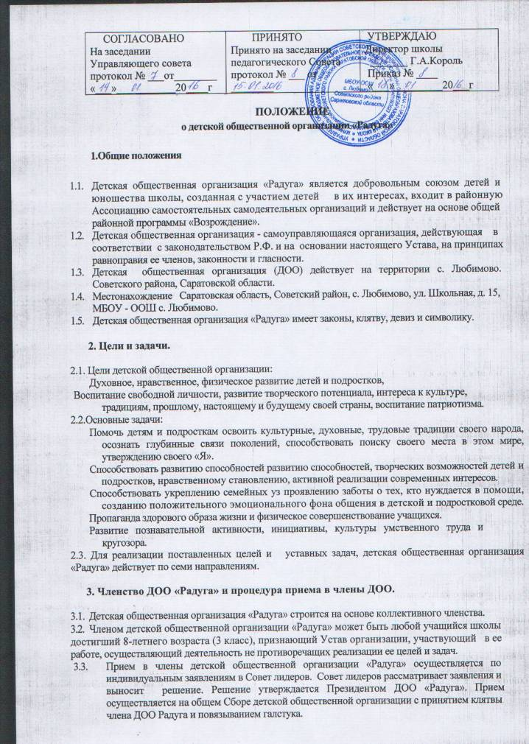

4. Обязанности и права члена детской общественной организации. 4.1. Член ДОО «Радуга» обязан:
Выполнять требования настоящего Устава
Участвовать в работе организации
Соблюдать законы ДОО
Разъяснять и пропагандировать цели и задачи организации
Хорошо учиться, совершенствовать физическое здоровье
Проявлять инициативу, на основе критики и самокритики вскрывать недостатки в работе
ДОО и способствовать улучшению. Беречь от порчи и расхищения учебное и спортивное имущество.
4.2. Член ДОО «Радуга» имеет право:
Избирать и быть избранным во все руководящие органы детской общественной организации
Обсуждать на отрядных сборах, собраниях, заседаниях Совета лидеров и школьной печати
все вопросы практической деятельности организации.
Участвовать во всех мероприятиях детской общественной организации.
Делегироваться на мероприятия районной Ассоциации «Возрождение».
- За особую активность в работе ДОО, высокие учебные, спортивные и другие достижения
члены ДОО могут поощряться объявлением благодарности, занесением на Доску почета, а
Книгу почета, награждением памятными подарками, призами, грамотами и знаками отличия.
- К членам ДОО «Радуга», не выполняющим установленных обязанностей, Совет лидеров,
Президент ДОО могут применять меры воздействия: общественное порицание, выговор и как
крайняя мера, исключение из числа членов детской общественной организации.
5. Организационное строение детской общественной организации.
5.1. Детская общественная организация «Радуга» в своем организационном строении
руководствуется принципами демократии, правами и свободами, что означает:
Выборность снизу доверху.
Периодическую отчетность органов управления ДОО перед своими членами.
Подчинение меньшинства решениям большинства.
Обязательность выполнения решений вышестоящих органов для нижестоящих органов
ДОО.
- Основой детской общественной организации является первичная ячейка - классные отряды.
- Высшим органом управления деятельности всей ДОО «Радуга» является Сбор, для классных
отрядов - отрядные сборы, собрания. Периодичность Сборов - 1 раз в четверть.
- Между Сборами общее руководство ДОО выполняет Президент детской общественной
организации через' ветви власти исполнительную - министерстве, и законодательною - Совет
лидеров.
- Президент избирается путем выдвижения кандидатур на альтернативной основе один раз в
год, путем тайного голосования по принципу простого большинства. Кандидатом в Президенты
может быть учащихся с 8 по 10 класс. Президент может избираться не более чем на два срока.
5.6. Совет лидеров избирается на Сборе открытым голосованием по принципу
большинства из кандидатур, выдвинутых на отрядных сборах и собраниях. Руководит Советом

лидеров - председатель Совета лидеров, который выбирается на первом заседании Совета тайным голосованием и утверждается Президентом ДОО.
5.7. Министры назначаются Президентом и утверждаются путем открытого голосования членов
Совета лидеров. При отклонении кандидатуры, Президент обязан предоставить другого кандидата
на пост министра не позднее, чем 6 дней после отклонения предыдущей кандидатуры.
5.8. Совет лидеров выполняет законодательные функции, вносит поправки в Устав,
разрабатывает план работы организации на год.
5.9. Министры выполняют исполнительные функции, осуществляют намеченные планы и решают
текущие задачи ДОО. Руководит министрами Вице - Президент.
- Руководство отрядами возлагается на командиров отрядов.
- Координаторами в руководстве ДОО «Радуга» являются старшая вожатая и зам. директора
поВР.
- При выборах руководящих органов ДОО «Радуга» соблюдается принцип систематического
обновления их состава и преемственность руководства.
5.13. Высшим принципом руководства ДОО «Радуга» является коллективность - непременное
условие успешной деятельности организации. Коллективность руководства не снимает
персональной ответственности за порученное дело.
6. Принципы деятельности ДОО «Радуга»
6.1. Принципами деятельности детской общественной организации являются:
Приоритет интересов ребенка, забота о воспитании свободной личности, всестороннем ее
развитии и соблюдении прав.
Уважение мировоззрений, национальной самобытности детей. <* Не участие в политических течениях, партиях и других политических организациях.
7. Средства ДОО «Радуга»
7.1. Средства детской общественной организации складываются:
Добровольных и договорных отчислений юридических и физических лиц. Доходов от собственной деятельности.
Взносов в размере 50 копеек членом ДОО.
Иные не запрещенные законом поступления.
- Денежные средства детской общественной организации расходуются для обеспечения
жизнедеятельности ДОО.
- Каждый член ДОО обязан ежемесячно вносить членские взносы в размере 50 копеек.
- Ответственность за сбор денежных средств (взносов) возлагается на командиров отрядов.
7.5. Сбор взносов производится по ведомости и ведется учет расходов денежных средств.
Ежегодно производится аудит по расходу денежных средств под руководством старшей
вожатой, Президента ДОО, министров, председателя Совета лидеров.

8. Прекращение деятельности
8.1. Прекращение деятельности детской общественной организации осуществляется путем
реорганизаций или ликвидации ДОО
- Решение о реорганизации или ликвидации принимается на общем Сборе 2\3 голосов.
- Каждый член ДОО при изменении места жительства пишет заявление о выходе из ДОО
«Радуга»
- Выпускник средней школы автоматически выбывает из ДОО «Радуга», но остается в списках
выбывших.

